Communiqué de presse

|  |  |  |  |  |
| --- | --- | --- | --- | --- |
|  |  |  |  |  |
| **Référence** | STIEBEL ELTRON |  | **Date** | 20. September 2023 |
| **Téléphone** | 056 464 05 00 |  | **E-mail** | presse@stiebel-eltron.ch |
|  |  |  |  |  |

**Du neuf avec du vieux**

*Le chauffage au gaz de ce bâtiment classé situé en plein coeur de la ville de Zurich devait être remplacé. Le conseil était certes nécessaire – mais pas forcément coûteux. En effet, les économies de CO2 et d’énergie réalisées grâce à la rénovation sont considérables.*

**D’aspect antique, mais ultramoderne**

|  |  |  |  |  |
| --- | --- | --- | --- | --- |
|  |  |  |  |  |

Ce bâtiment classé situé dans le quartier de Sihlfeld, au cœur de la ville de Zurich, a été construit au début du 20e siècle. L’imposant bâtiment abrite dix appartements ainsi qu’un restaurant au rez-de-chaussée. Jusqu’à présent, le bâtiment était chauffé au gaz. «Celui-ci a brusquement cessé de fonctionner », rapporte Jürg Zwick, conseiller auprès des planificateurs et des ingénieurs chez STIEBEL ELTRON Suisse. «L’administration a donc été soumise à d’énormes contraintes de temps. En effet, l’expérience montre que le processus d’autorisation prend du temps», explique le spécialiste. Il fallait donc agir rapidement. Et pourtant: Il n’y avait pas vraiment d’options. Il était impossible de remplacer l’ancien chauffage au gaz par un nouveau et il n’y avait pas non plus de possibilité de raccordement à un réseau de chauffage urbain. «Les espaces en sous-sol sont très limités», explique Jürg Zwick. Le chauffage au bois ou aux granulés n’était pas non plus envisageable. «De plus, la copropriété exigeait qu’à l’avenir, le chauffage soit assuré par des énergies renouvelables », explique le responsable du projet chez STIEBEL ELTRON Suisse. Les possibilités étaient cependant limitées. «Un forage pour sonde géothermique n’aurait pas pu être réalisé», explique-t-il. «Et pour une installation en intérieur, le local technique était beaucoup trop petit, comme c’est souvent le cas dans les bâtiments urbains.» Il ne restait donc plus qu’à envisager une installation en extérieur. En raison de la cour intérieure limitée et des réglementations sur le bruit de la ville de Zurich, il a fallu chercher des solutions non pas à portée de main – mais sur le toit: «En collaboration avec le planificateur expert, nous avons étudié différentes possibilités et sommes arrivés à la conclusion que la structure de l’ascenseur avec des mesures de stabilisation supplémentaires conviendrait», poursuit Jürg Zwick. Mais là encore, les conditions imposées par la ville ont été déterminantes pour la mise en oeuvre: Étant donné qu’il s’agit d’un bâtiment classé, il fallait veiller à ce que l’installation soit particulièrement discrète. Les autorités de la ville de Zurich ont insisté pour que la couleur des pompes à chaleur s’harmonise avec celle du toit. «C’est pourquoi les appareils ont été recouverts d’un film spécial pour l’occasion», explique l’expert Jürg Zwick.

Le feu vert a été donné après avoir vérifié la réglementation en matière de bruit et l’accessibilité pour les services, ce qui a permis de lancer le projet. Le résultat est plus que probant.

«En termes de durabilité, les autres générateurs de chaleur ont du mal à soutenir la comparaison avec une pompe à chaleur», affirme Jürg Zwick avec conviction: «Passer du gaz aux énergies renouvelables permet d’économiser des milliers de kWh et plusieurs tonnes de CO2 par an.» De plus, ce système permet non seulement d’économiser beaucoup d’énergie et de CO2 – mais aussi de l’argent: «Nous comptons sur plusieurs dizaines de milliers de francs sur 15 ans en raison des économies de CO2 réalisées», explique Jürg Zwick.

**Statement**

|  |  |  |  |  |
| --- | --- | --- | --- | --- |
|  |  |  |  |  |

«En termes de durabilité, la pompe à chaleur occupe une position de leader.»  
Jürg Zwick, conseiller auprès des planificateurs et des ingénieurs chez STIEBEL ELTRON Suisse

**La WPL 25 A en bref**

|  |  |  |  |  |
| --- | --- | --- | --- | --- |
|  |  |  |  |  |

* Pompe à chaleur air-eau installée à l’extérieur
* WPL 25 A
* Parfaitement adapté aux nouvelles constructions et aux rénovations
* Technologie Inverter assurant une efficacité élevée et des coûts énergétiques réduits
* Faible bruit de fonctionnement, pouvant être encore réduit par le mode nuit (fonction « Silent Mode»)
* Température de départ jusqu’à 65°C pour un confort en eau chaude de premier ordre
* Classe d’efficacité énergétique élevée
* A++/A+++, même en cas d’utilisation de radiateurs

**Aperçu**

|  |  |  |  |  |
| --- | --- | --- | --- | --- |
|  |  |  |  |  |

**Projet**

* Immeuble d’habitation classé
* Quartier de Sihlfeld à Zurich
* Construit au début du 20e siècle.
* 10 appartements
* Restaurant au rez-de-chaussée

**Situation technique initiale**

* Remplacement du chauffage au gaz existant
* Puissance calorifique env. 50 kW
* Radiateurs
* Eau sanitaire
* Système de ventilation pour le restaurant du rez-de-chaussée

**Technologie installée**

* Cascade de 4 pompes à chaleur air | eau WPL 25 A
* Pompes à chaleur Inverter
* Courant de démarrage faible
* Équilibrage des heures de fonctionnement
* Départ 65 °C
* 175 kg / pompe à chaleur
* Couleur du boîtier blanc alpin
* Filmage en teinte grise
* Ballon tampon
* Chauffe-eau sanitaire
* Groupes de chauffage
* Tableau / Régulateurs

**Localité**

* 8004 Zürich

**Maître d’ouvrage**

* Fundamenta Real Estate AG   
  [www.fundamentarealestate.ch](http://www.fundamentarealestate.ch)

**Réalisation**

* sem solutions ag, conseil technique au maître d’ouvrage / planification générale / direction des travaux ; www.semsolutions.ch

|  |  |  |  |  |
| --- | --- | --- | --- | --- |
|  |  |  |  |  |

**Légende:**

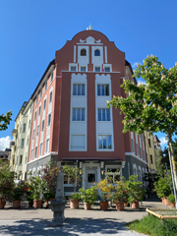

Image 1: Immeuble d’habitation classé dans le quartier de Sihlfeld, dans la ville de Zurich

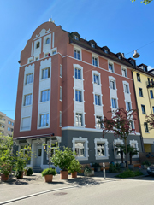

Image 2: Le bâtiment abrite 10 appartements et un restaurant au rez-de-chaussée

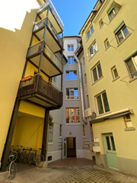

Image 3: La cour intérieure n’est pas adaptée à l’installation de pompes à chaleur

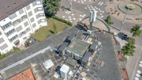

Image 4: L’installation sur le toit près de la structure de l’ascenseur

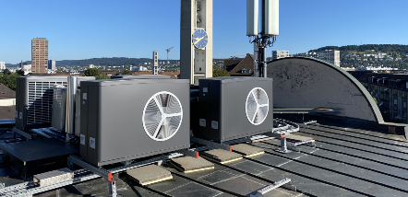

Image 5: Discrète – grâce au film de la couleur du toit

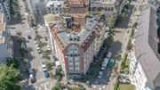

Image 6: Les conditions relatives aux mesures d’assainissement sont strictes

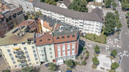

Image 7: Du neuf avec du vieux

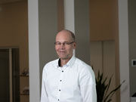

Image 8: «En termes de durabilité, la pompe à chaleur occupe une position de leader.» Jürg Zwick, conseiller auprès des planificateurs et des ingénieurs chez STIEBEL ELTRON Suisse

|  |  |  |  |  |
| --- | --- | --- | --- | --- |
|  |  |  |  |  |